**Parcours des Boucles de la Petite Seine.**

**Dimanche 23 avril 2017**

10.5

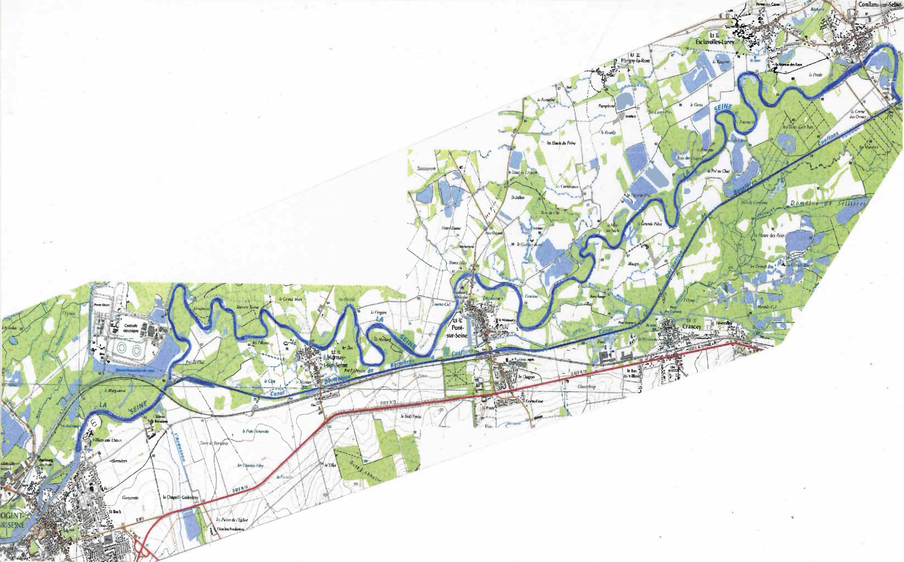

**Sécurité Sonia : 06 33 17 13 48**

**Pierre : 06 21 08 09 55**

**Plongeurs  Joël : 06 31 82 86 05**

**Bruno : 06 36 98 53 80**

**Christine : 06 83 66 42 47**

**Patrick : 06 84 30 50 40**

**DANGER**

30,5

28,5

26,5

24,5

22

20,5

18,5

16,5

12,5

10.5

2,2

14,5

7,5

4,7

Ecluses

Reprise après pause déjeuner

Transfert bateaux /liaison pédestre

Pause déjeuner

Aire stationnement bateaux

Sortie des bateaux

Remise à l'eau bateaux

A voir 

Départ

Arrivée

Tournez à droite